目 录
1. 应用背景 3
1.1 背景说明 3
1.2 开发说明 3
2. 需求分析 3
2.1 系统目标 3
2.2 需求描述 3
2.3 功能分析 3
3. 概念结构设计 3
3.1 实体分析 3
3.2 分ER图 4
3.3 ER图集成 4
4. 逻辑结构设计 4
4.1 关系模式 4
4.2 关系表设计 4
4.3 视图设计 4
4.4 索引设计 4
5. 物理实现 4
5.1 数据库的SQL脚本 4
5.2 存储过程 5
6. 应用开发 5
6.1 系统部署 5
6.2 系统展示 5
7. 设计总结 5

应用背景

背景说明
（说明该软件的委托方，以及该软件在委托方的应用背景）

开发说明
新闻管理系统
将Django、Vue.js、Element UI、Axios和MySQL结合在一起可以构建一个完整的Web应用程序。以下是这些技术的详细信息和主要特点：

Django：

类型：后端框架
特点：
使用Python编程语言，提供了强大的库和功能，用于构建Web应用程序。
MVC（模型-视图-控制器）架构的设计模式，有助于组织和管理应用程序的不同组成部分。
内置的ORM（对象关系映射），使数据库操作更加方便和抽象化。
提供了内置的用户认证和权限系统，以便构建安全的Web应用程序。
支持RESTful API的创建，可以作为前端应用程序的后端服务。
Vue.js：

类型：前端JavaScript框架
特点：
轻量级的渐进式框架，易于集成到现有项目中。
提供了组件化的开发模式，允许将应用程序拆分为可重用的组件。
响应式数据绑定，简化了数据和视图之间的同步。
支持虚拟DOM（Virtual DOM），提高性能和渲染速度。
丰富的生态系统，包括Vue Router（用于路由管理）和Vuex（用于状态管理）等插件。
Element UI：

类型：前端UI框架
特点：
基于Vue.js的UI框架，提供了一套现成的UI组件，用于构建漂亮和功能丰富的用户界面。
包含各种常见的UI元素，如按钮、表格、表单、对话框等，以及主题定制选项。
简化了前端开发中的UI设计和样式管理。
具有响应式布局，适应不同的屏幕尺寸。
Axios：

类型：HTTP客户端库
特点：
用于在前端与后端进行HTTP请求和响应的库。
基于Promise的API，提供了简单且强大的方式来处理异步请求。
支持浏览器和Node.js环境。
可以用于执行GET、POST、PUT、DELETE等HTTP请求操作。
MySQL：

类型：关系型数据库管理系统（RDBMS）
特点：
开源的数据库系统，广泛用于Web应用程序的数据存储。
提供了高性能的数据存储和检索能力。
支持SQL语言，具有丰富的特性，如事务支持、索引、视图等。
具有可扩展性，可以处理大规模的数据集。
可通过Django的ORM与Django应用程序集成，以方便地管理数据库。
Django负责后端逻辑和数据库管理，Vue.js处理前端用户界面，Element UI提供丰富的UI组件，Axios用于与后端通信，而MySQL用于数据存储和检索。这种组合使你能够创建一个全栈Web应用程序。

需求分析

系统目标
系统目标：

新闻发布和管理：允许管理员发布、编辑、删除和管理新闻文章。管理员可以使用后台管理界面来完成这些操作。

新闻浏览：允许用户浏览最新的新闻文章和对文章进行评论。

用户认证和授权：提供用户认证系统，包括用户注册、登录。

评论和互动：允许用户对新闻文章进行评论以促进用户互动。

搜索功能：实施新闻搜索功能，使用户能够通过标题查找特定的新闻。

性能和安全性：确保系统具有良好的性能，能够处理大量用户和新闻文章。同时

管理后台：提供管理员后台界面，用于管理新闻、用户和系统设置。

开发要求：

技术栈：使用Django作为后端框架，Vue.js作为前端框架，结合Element UI或其他UI库来构建用户界面。使用MySQL或其他适合的数据库来存储数据。

用户认证：实施用户认证和授权，包括注册、登录、密码重置和用户角色管理。

RESTful API：开发RESTful API来支持前后端数据交互，包括新闻文章的增删改查、用户操作等。

数据库模型：创建适当的数据库模型来存储新闻文章、用户信息和评论等数据。

前后端分离：前端和后端分离开发，通过API进行数据交互，以实现松耦合的架构。

数据验证：对用户输入和数据进行有效的验证和处理，以确保数据的完整性和安全性。

搜索功能：实施新闻搜索功能，可以使用全文搜索引擎如Elasticsearch或基于数据库的搜索来实现。

响应式设计：使用Vue.js和CSS来实现响应式设计，确保应用程序在不同设备上的可访问性。

测试和部署：编写单元测试和集成测试，并部署应用程序到生产环境。可以使用Docker等容器技术来简化部署过程。

性能和安全性：优化系统性能，包括数据库查询和前端渲染速度，并采取必要的安全性措施，如防止SQL注入、跨站脚本攻击等。

文档：编写清晰的文档，包括用户手册、开发文档和部署指南，以便团队成员和维护人员使用和理解系统。

需求描述
根据你提供的信息，系统的主要参与者是张三、李四和王五，分别负责前端Vue、Django后端和MySQL数据库。以下是每个参与者的主要工作：

1. 张三（前端Vue）：

主要工作：张三是前端开发人员，负责构建用户界面和前端功能，与用户直接交互。

具体任务：
设计和开发Vue.js应用程序，包括页面布局、用户界面元素和交互功能。
与UI/UX设计师合作，确保用户界面的外观和体验符合设计规范。
通过Axios或其他HTTP库与后端Django API通信，获取和提交数据。
处理前端路由，确保用户能够浏览应用程序的不同页面。
实施前端验证和数据校验，以确保数据的完整性和安全性。
处理前端用户认证和授权，以确保只有授权用户能够访问特定功能。

2. 李四（Django后端）：

主要工作：李四是后端开发人员，负责处理业务逻辑、数据存储和API端点。

具体任务：
创建Django应用程序，定义模型类来表示数据和数据库表。
实现业务逻辑，包括数据处理、计算和验证。
创建API端点，通过RESTful API向前端提供数据和服务。
编写视图函数和路由，处理来自前端的HTTP请求。
设计和实施用户认证和授权系统，确保数据的安全性。
处理异常和错误情况，提供适当的错误处理和响应。

3. 王五（MySQL数据库）：

主要工作：王五是数据库管理员，负责管理和维护MySQL数据库。

具体任务：
安装、配置和维护MySQL数据库服务器，确保数据库的高可用性和性能。
设计数据库架构，创建表和定义表关系，以适应应用程序的需求。
定期备份数据库，以防止数据丢失。
进行性能优化，优化查询和索引以提高数据库查询速度。
确保数据库的安全性，包括用户权限管理和访问控制。
监控数据库性能，定期检查并解决潜在问题。

功能分析
（以表格形式描述各个模块实现的主要功能）

概念结构设计

实体分析
分类表
字段名称 | 字段类型 | 字段长度 | 字段注释
id | int | 11 | id
title | varchar | 50 | 标题
create_time | datetime | 0 | 创建时间
update_time | datetime | 0 | 更新时间
status | int | 11 | 状态
create_user_id | int | 11 | 发布用户
update_user_id | int | 11 | 更新用户

评论表
字段名称 | 字段类型 | 字段长度 | 字段注释
id | int | 11
content | varchar | 255 | 评论内容
create_time | datetime | 0 | 创建时间
update_time | datetime | 0 | 更新时间
status | int | 11 | 状态
create_user_id | int | 11 | 新增用户id
update_user_id | int | 11 | 更新用户id
pid | int | 11 | 父级id
goods_id | int | 11 | 新闻id
username | varchar | 255 | 用户名称

新闻表
字段名称 | 字段类型 | 字段长度 | 字段注释
id | int | 11 | id
title | varchar | 500 | 标题
content | text | 65535 | 内容
picture | varchar | 1000 | 封面图
category_id | int | 11 | 所属栏目
create_user_id | int | 11 | 发布用户
views | int | 11 | 浏览量
create_time | datetime | 0 | 创建时间
update_time | datetime | 0 | 更新时间
status | int | 11 | 状态/已发布/取消发布
update_user_id | int | 11 | 更新用户
username | varchar | 255 | 用户名
category_title | varchar | 255 | 分类名称

用户表

字段名称 | 字段类型 | 字段长度 | 字段注释
id | int | 11 | id
username | varchar | 50 | 用户名
password | varchar | 100 | 密码
motto | varchar | 200 | 座右铭
email | varchar | 50 | 邮箱
mobile | varchar | 20 | 电话
address | varchar | 255 | 地址
role_type | varchar | 50 | 角色类型
create_time | datetime | 0 | 创建时间
update_time | datetime | 0 | 更新时间
status | int | 11 | 状态 已封禁/已删除/正常
create_user_id | int | 11 | 发布用户
update_user_id | int | 11 | 更新用户
age_group | varchar | 2 | 年龄段，例如90后，95后，00后
gender | int | 11 | 0男。1女

分ER图
（按照子系统,绘制分ER图，然后将所有的分ER图集成起来。如果系统比较简单，则只需要集成ER图，不需绘制分ER图）

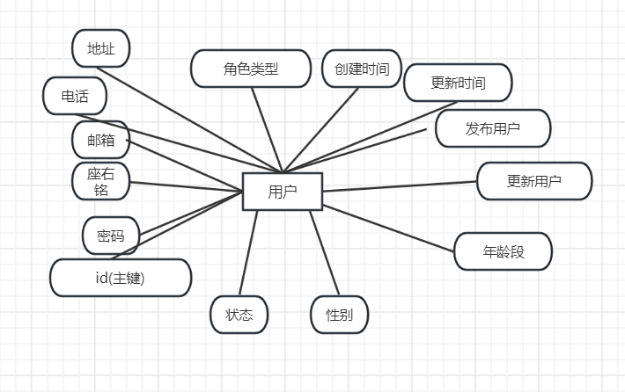

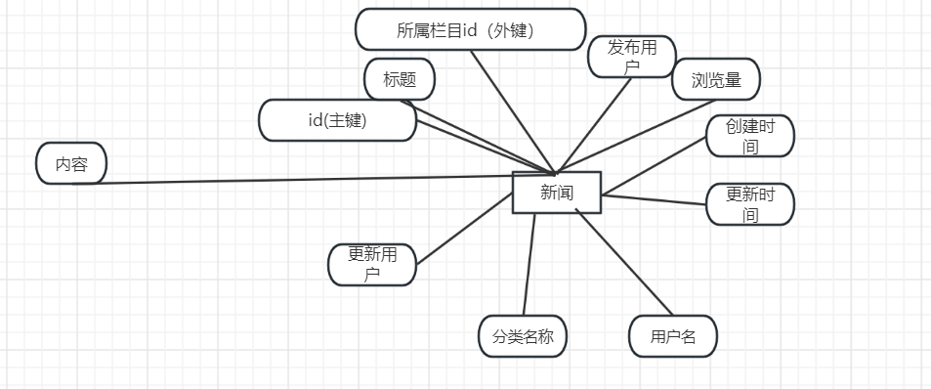

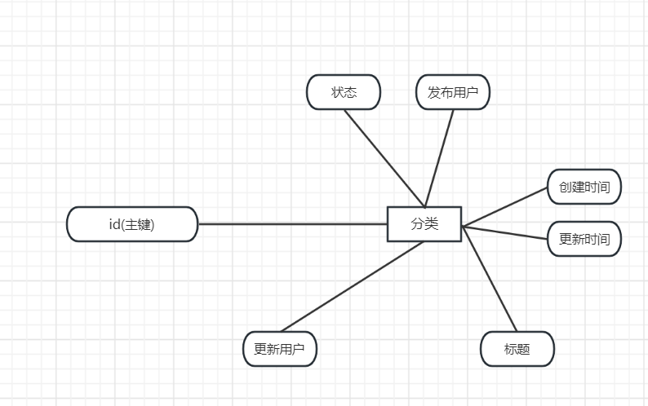

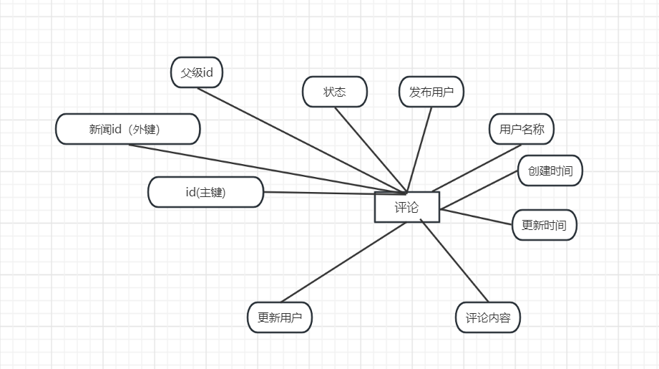

ER图集成
（将所有分ER图集成，不需画出属性）

逻辑结构设计

关系模式
（将ER图转换为关系模式，标注主键和外键关系）

关系表设计
（以表格形式列出表的设计，包括各属性的中英文名称、类型和描述等）
分类表
字段名称 | 字段类型 | 字段长度 | 字段注释
id | int | 11 | id
title | varchar | 50 | 标题
create_time | datetime | 0 | 创建时间
update_time | datetime | 0 | 更新时间
status | int | 11 | 状态
create_user_id | int | 11 | 发布用户
update_user_id | int | 11 | 更新用户

评论表
字段名称 | 字段类型 | 字段长度 | 字段注释
id | int | 11
content | varchar | 255 | 评论内容
create_time | datetime | 0 | 创建时间
update_time | datetime | 0 | 更新时间
status | int | 11 | 状态
create_user_id | int | 11 | 新增用户id
update_user_id | int | 11 | 更新用户id
pid | int | 11 | 父级id
goods_id | int | 11 | 新闻id
username | varchar | 255 | 用户名称

新闻表
字段名称 | 字段类型 | 字段长度 | 字段注释
id | int | 11 | id
title | varchar | 500 | 标题
content | text | 65535 | 内容
picture | varchar | 1000 | 封面图
category_id | int | 11 | 所属栏目
create_user_id | int | 11 | 发布用户
views | int | 11 | 浏览量
create_time | datetime | 0 | 创建时间
update_time | datetime | 0 | 更新时间
status | int | 11 | 状态/已发布/取消发布
update_user_id | int | 11 | 更新用户
username | varchar | 255 | 用户名
category_title | varchar | 255 | 分类名称

用户表

字段名称 | 字段类型 | 字段长度 | 字段注释
id | int | 11 | id
username | varchar | 50 | 用户名
password | varchar | 100 | 密码
motto | varchar | 200 | 座右铭
email | varchar | 50 | 邮箱
mobile | varchar | 20 | 电话
address | varchar | 255 | 地址
role_type | varchar | 50 | 角色类型
create_time | datetime | 0 | 创建时间
update_time | datetime | 0 | 更新时间
status | int | 11 | 状态 已封禁/已删除/正常
create_user_id | int | 11 | 发布用户
update_user_id | int | 11 | 更新用户
age_group | varchar | 2 | 年龄段，例如90后，95后，00后
gender | int | 11 | 0男。1女

视图设计
（设计合适的视图，以满足复杂查询的需要）

索引设计
（分析各个表中的常见查询字段，为其建立合适的索引）

物理实现

数据库的SQL脚本
（描述数据库的SQL脚本，可以另附脚本文件）
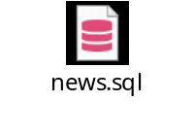

存储过程
（1）每隔1小时DB1将新增数据备份到DB2；
（2）每隔1小时DB1自动产生一个备份文件；
（3）自动删除3小时前DB1产生的备份文件； 生成mysql的sql文件

你可以使用MySQL的内置工具和定时任务来实现上述需求。下面是实现这些功能的步骤：

1. 每隔1小时DB1将新增数据备份到DB2：

使用MySQL的`mysqldump`命令将DB1中的新增数据备份到DB2。创建一个Shell脚本backup.sh，其中包含以下内容：

bash
#!/bin/bash

# 设置日期和时间戳
TIMESTAMP=$(date +"%Y%m%d%H%M%S")

# 备份DB1到SQL文件
mysqldump -u root -p root news > backup_$TIMESTAMP.sql

# 导入备份到DB2
mysql -u root -p root -h localhost:3306 news2 < backup_$TIMESTAMP.sql

# 清理旧备份文件（可选）
find /path/to/backups -type f -mmin +180 -exec rm {} \;

这个脚本首先创建一个时间戳，然后使用`mysqldump`将DB1备份到一个新的SQL文件，最后将备份导入到DB2。

2. 每隔1小时DB1自动产生一个备份文件：

你可以使用Linux的cron作业来定期运行上面的备份脚本。编辑crontab文件并添加以下行：

bash
0 * * * * /bin/bash /path/to/backup.sh

这将在每小时的0分钟（即每小时的开始）运行`backup.sh`脚本。

3. 自动删除3小时前DB1产生的备份文件：

在备份脚本中，我们已经包括了清理旧备份文件的步骤。`find`命令将查找`/path/to/backups`目录下3小时前创建的所有文件，并将它们删除。确保将`/path/to/backups`替换为实际存储备份文件的目录路径。

应用开发

系统部署
（说明系统如何安装、设置和运行的步骤）
将Django和Vue.js项目部署到生产环境涉及一些步骤，主要包括以下内容：

1. 配置服务器环境：

选择合适的服务器，例如Nginx、Apache等，并安装必要的软件，如数据库服务器、Python、Node.js等。

2. 设置数据库：

在服务器上安装和配置数据库服务器，例如MySQL或PostgreSQL，然后将项目的数据库迁移到生产环境。

3. 部署Django后端：

将Django项目文件上传到服务器，包括代码文件和静态文件。
在服务器上创建虚拟环境，并安装项目所需的Python包。
配置生产环境的数据库连接和其他设置，通常通过Django的`settings.py`文件来完成。
设置生产环境的安全性，例如使用HTTPS来保护数据传输。
使用WSGI服务器（如Gunicorn或uWSGI）来运行Django应用程序。
设置服务器防火墙和端口规则，以确保Django应用程序能够被外部访问。

4. 部署Vue.js前端：

将Vue.js项目的构建文件（通常是`dist`目录中的内容）上传到服务器。
配置Web服务器（如Nginx）以提供对Vue.js静态文件的访问。
使用Nginx或其他反向代理服务器来处理前端路由（如果Vue.js应用程序使用了前端路由）。

5. 设置域名和HTTPS：

配置域名解析，将你的域名指向服务器的IP地址。
使用Let's Encrypt等工具来配置和启用HTTPS，以加密数据传输。

6. 启动服务：

启动Django后端应用程序和Web服务器。

7. 监控和日志：

设置监控工具和日志记录，以便及时发现和解决问题。

8. 定期备份：

设置定期备份策略，确保数据安全。

9. 定期更新：

定期更新操作系统、软件和依赖项，以获得最新的安全补丁。

系统展示
（说明系统实现的主要功能，并以截图表示）
数据统计
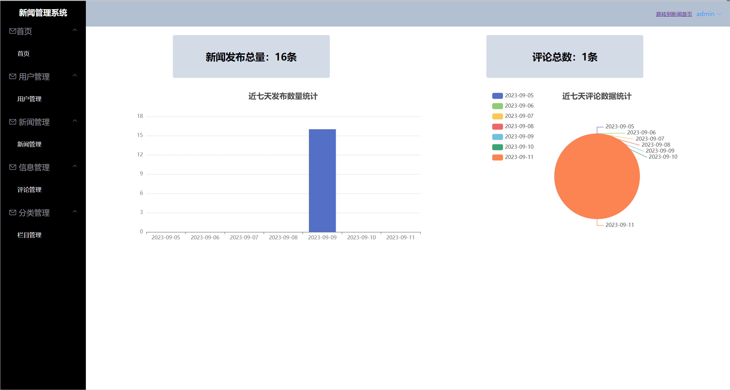

文章管理
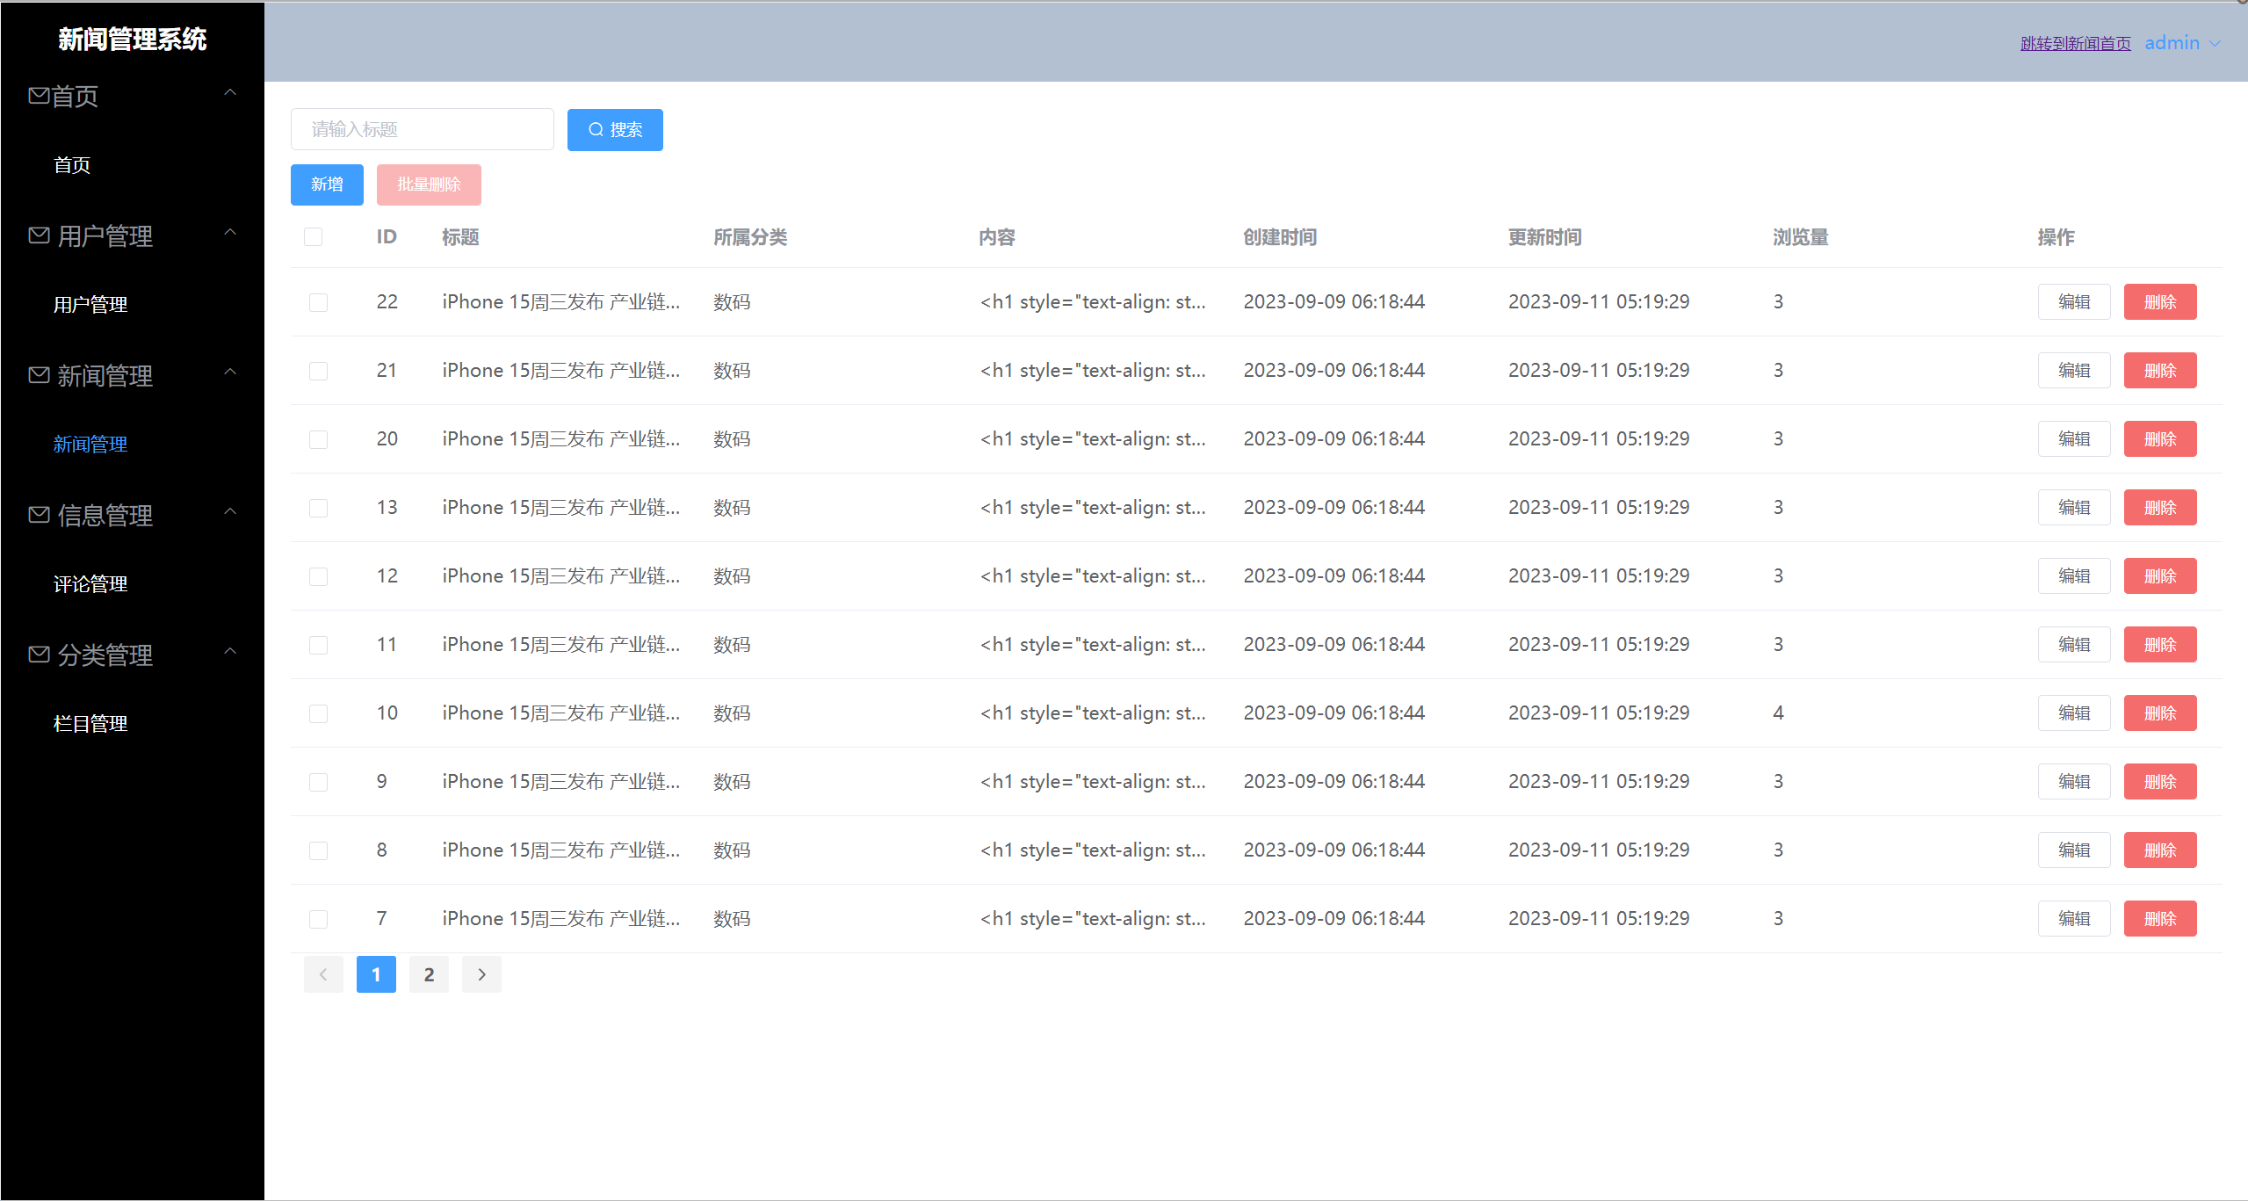
登录注册

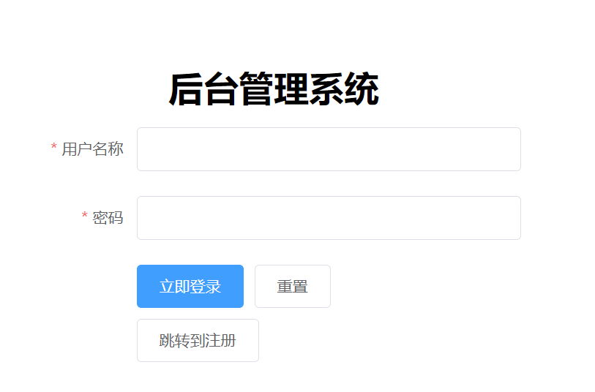
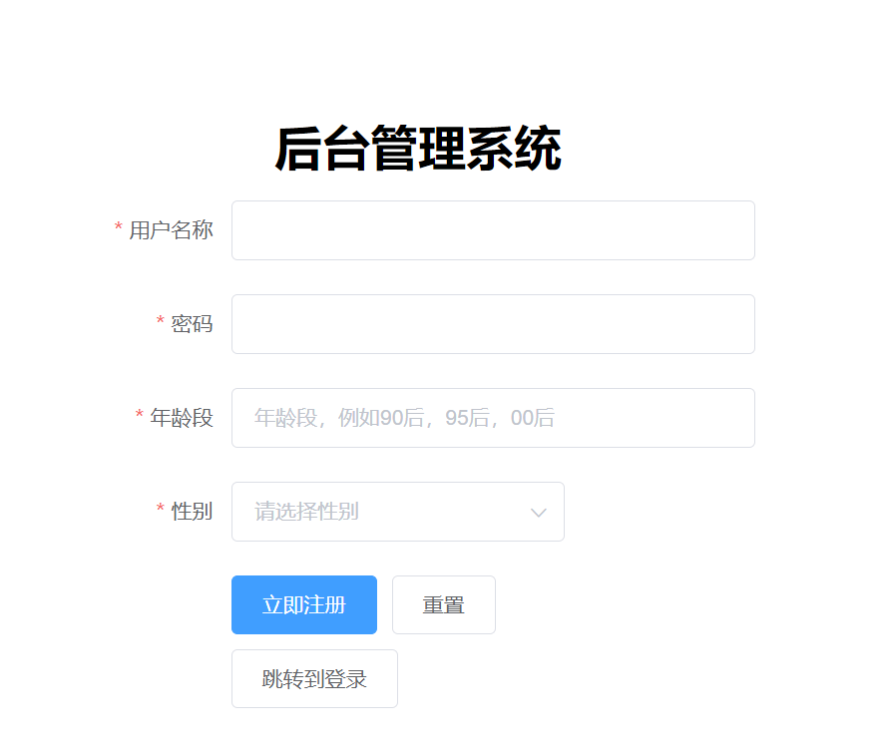

新闻文章列表
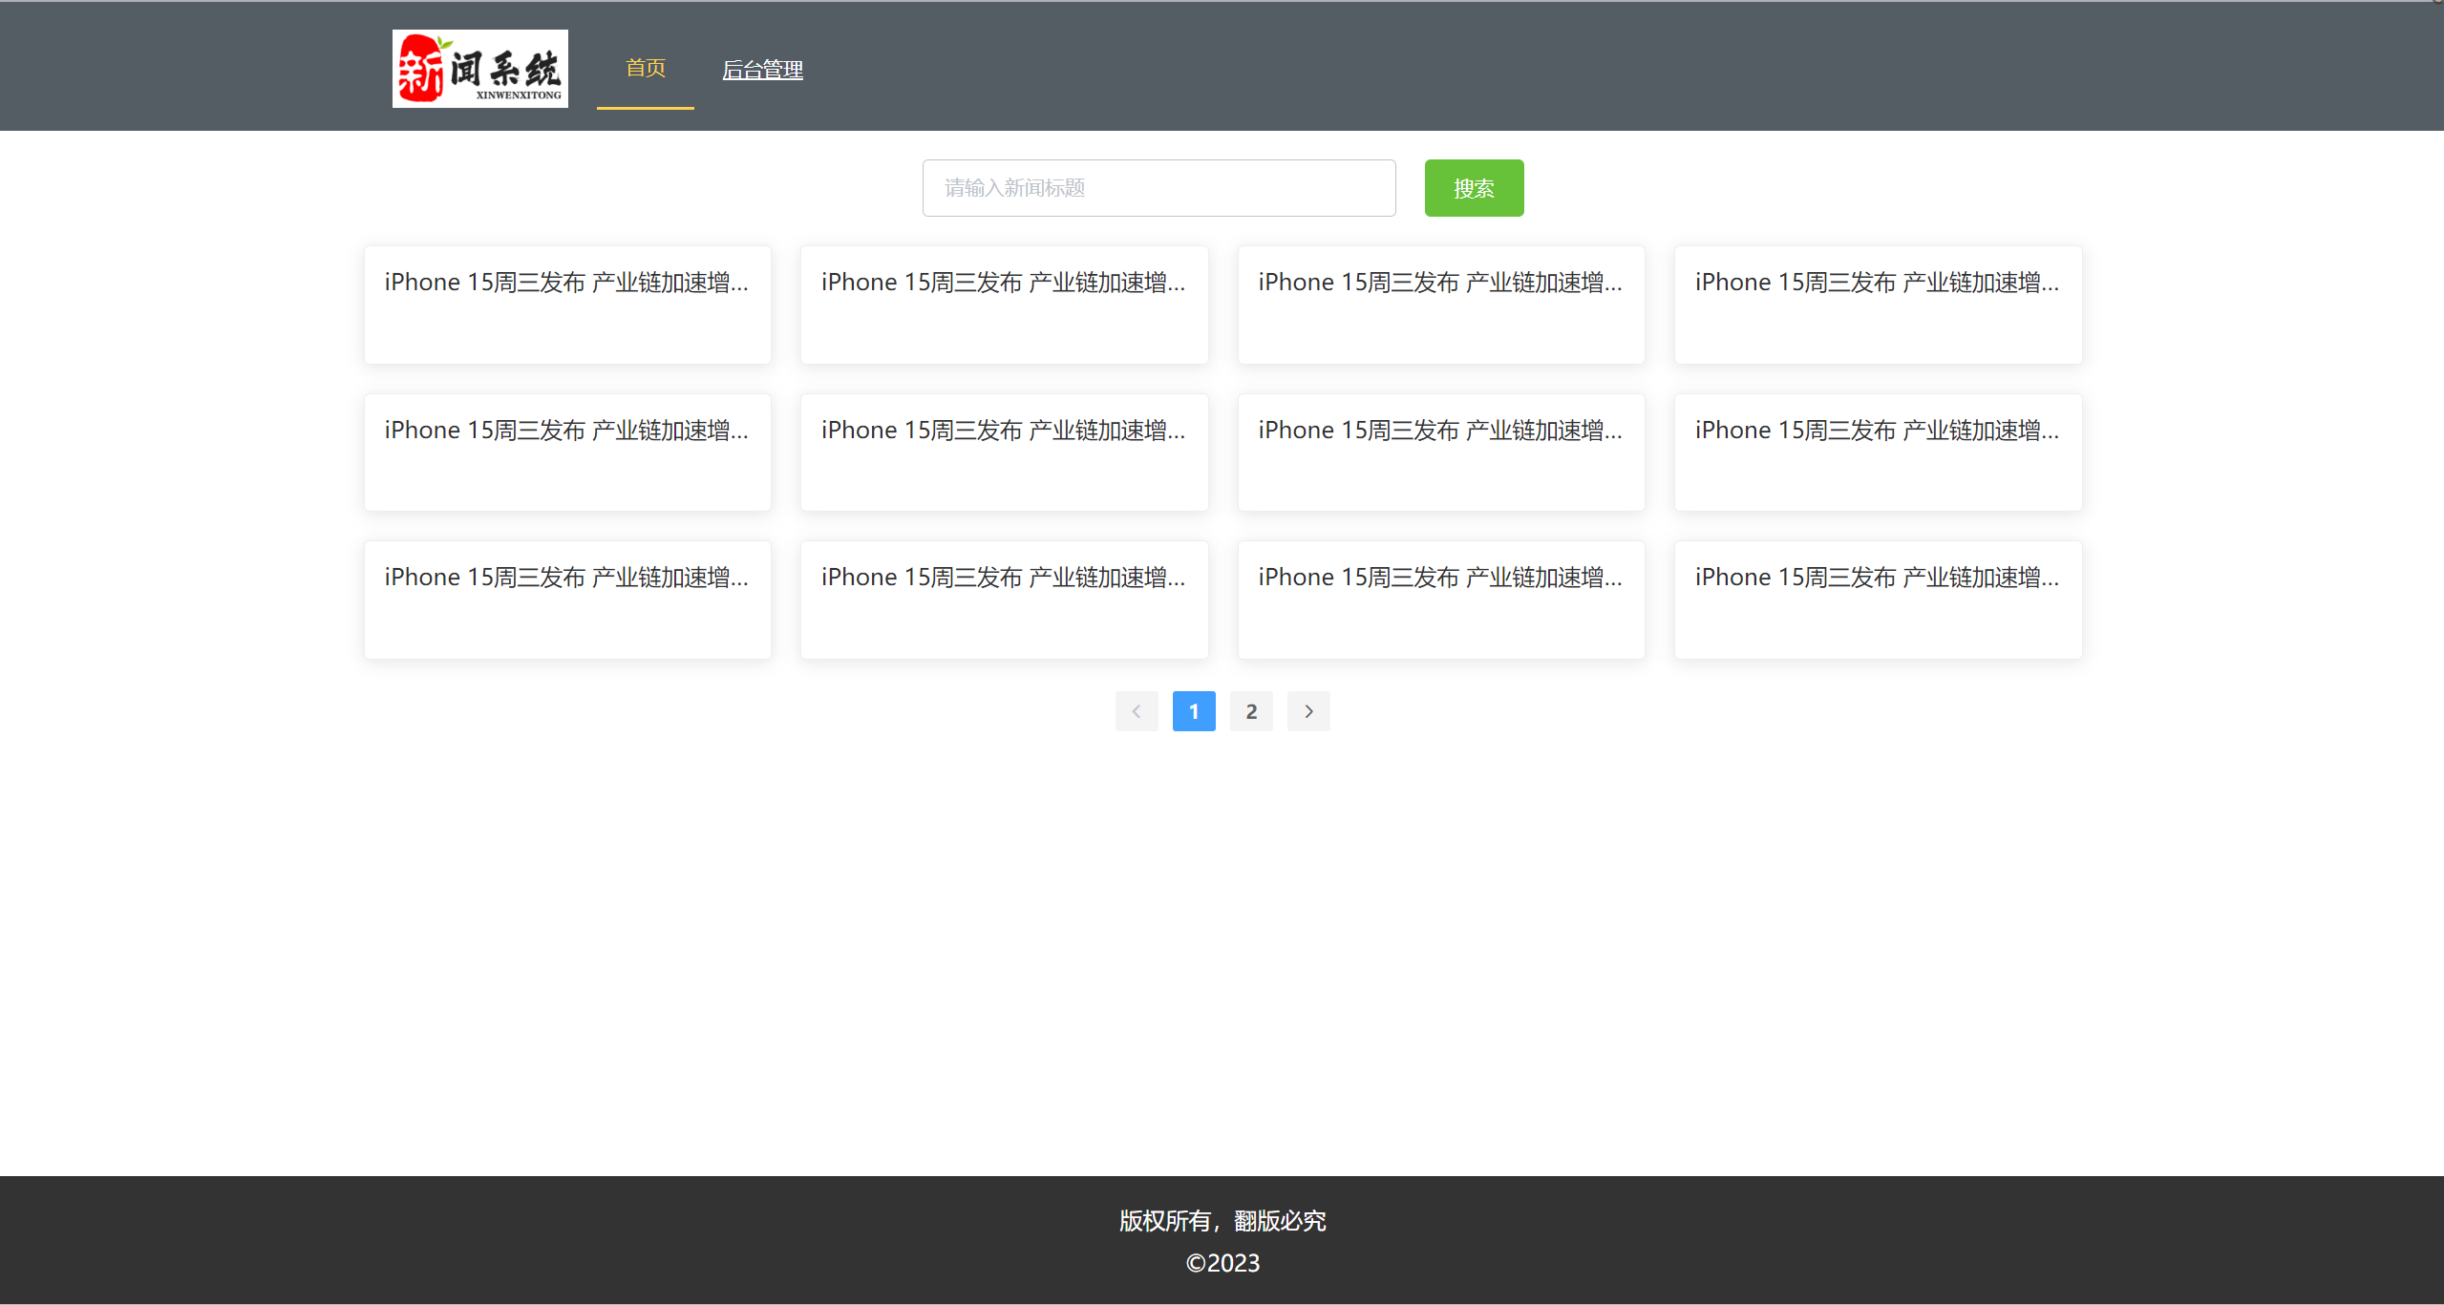

新闻详情
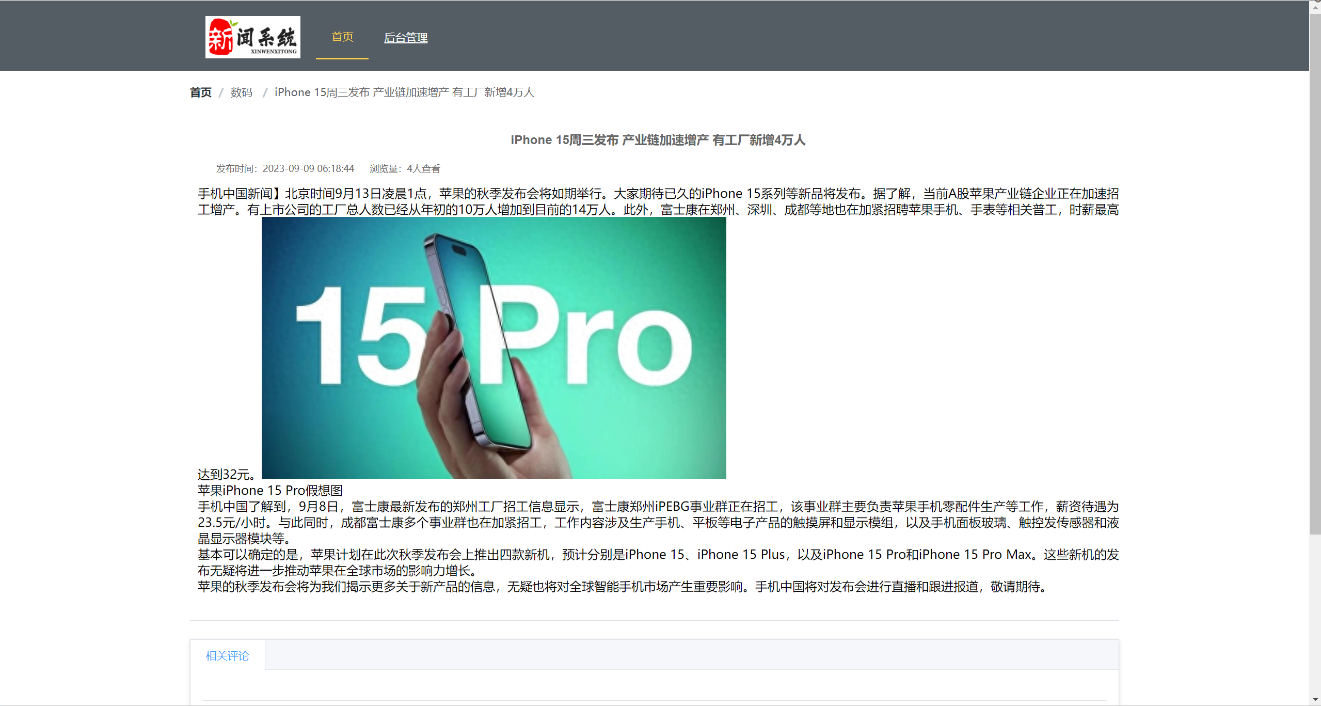

设计总结
（小组详细分工情况,课程设计的个人总结，分开写总结，需结合课程设计的具体情况）

